**Atividade_01**

João Pedro Araújo Teixeira

RA: 252506

#Dados das exportações  
  
produtos <- c("Aço", "Açucar", "Soja", "Carne Bovina")  
  
exportacoes_antes <- c(5200, 3100, 14500, 7200) # em milhões de US$  
  
exportacoes_depois <- c(4000, 2500, 15000, 7100) # após tarifas   
  
#DAtAFRAME  
  
comercio <- data.frame(  
 Produto = produtos,  
 Antes = exportacoes_antes,  
 Depois = exportacoes_depois  
)  
#Variação  
comercio$Variacao_percentual <- round(((comercio$Depois - comercio$Antes) / comercio$Antes) * 100, 1)  
  
print(comercio)

## Produto Antes Depois Variacao_percentual  
## 1 Aço 5200 4000 -23.1  
## 2 Açucar 3100 2500 -19.4  
## 3 Soja 14500 15000 3.4  
## 4 Carne Bovina 7200 7100 -1.4

#Gráfico  
  
valores <- rbind(comercio$Antes, comercio$Depois)   
nomes <- comercio$Produto # Nomes dos produtos  
  
  
barplot(valores,   
 beside = TRUE, # Barras lado a lado  
 names.arg = nomes,  
 col = c("lightblue", "pink"),  
 main = "Exportações Antes e Depois das Tarifas",  
 xlab = "Produtos",  
 ylab = "Exportações (milhões de US$)",  
 ylim = c(0, 16000))  
  
#Legenda  
legend("topright",   
 legend = c("Antes", "Depois"),   
 fill = c("lightblue", "pink"))

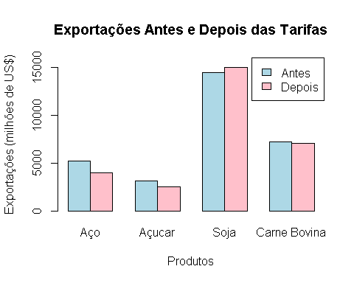

**ANÁLISE ECONÔMICA**

Os setores mais impactados negativamente pelas tarifas foram o Aço, que registrou uma queda de 23.1% nas exportações (de US$ 5,2 para US$ 4 bilhões), e o Açúcar, com retração de 19.4% (de US$ 3,1 para US$ 2,5 bilhões). Em contrapartida, a Soja apresentou crescimento de 3.4% (de US$ 14,5 para US$ 15 bilhões), mesmo sob incidência tarifária, resultado que pode ser explicado pela diversificação dos mercados compradores ou pela demanda inelástica do produto.

Diante de tal conjuntua, a estratégia negociadora do Brasil deveria priorizar os setores mais prejudicados, sobretudo o Aço e o Açúcar, levando à mesa de negociação dados concretos sobre as perdas e reivindicando compensações na Organização Mundial do Comércio (OMC).